粤教沪科版八年级物理上册《3.7眼睛与光学仪器》导学案（附课堂练习）

主 备：邓居华 集体课：初二物理组

导学目标
1．知道眼睛的成像原理，对近视眼和远视眼的成因有所了解；
2．知道利用透镜可以改变成像的位置从而达到矫正视力的目的。
3．知道照相机是利用凸透镜能成缩小实像的原理制成的。
4．初步了解显微镜和望远镜的结构和作用。
重、难点
教学重点：眼睛和照相机。
教学难点：近视眼和远视眼的成因和矫正。
器材准备
眼睛模型、照相机
导学过程
一、新课导入：
完成光路图：
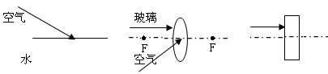

二、新课导学：
（一）眼睛是如何看见物体的？为什么有的人会近视？
进行新课：
1、眼睛：
（1）、眼睛的结构：
各部分的作用…… 晶状体：
睫状体：
视网膜：
（2）、眼睛如何看到物体：课本P63示
总结：眼睛实际上是一个可以改变透镜焦距（厚度）的高档
照相机

2、近视眼与远视眼的产生原因：
（1）近视眼：
原因： 晶状体太厚，折光能力太强、眼球前后方向太长
结果：光线会聚在视网膜的前面
（2）远视眼：
原因： 晶状体太薄，折光能力差、 眼球前后方向太短
结果：光线会聚在视网膜的后面
探究：如何调整？
3、眼镜：
（1）、近视眼镜：让光线发散……凹透镜
（2）、远视眼镜：让光线会聚……凸透镜
4、眼镜的度数：
度数越大，折光能力越强。
远视眼镜（凸透镜）……正数
近视眼镜（凹透镜）……负数
（二）影像的保存[来源:学_科_网Z_X_X_K]
照相机：镜头相当于凸透镜，胶卷相当于光屏
原理：被拍摄的物体到镜头的距离要大于2倍焦距，才能在胶卷上
得到倒立、缩小的实像。
照相机的使用方法：照相机对准被拍摄的景物后，旋转相机前面的
“调焦环”移动镜头，即调节镜头到胶片的距离，使胶片上形成一
个清晰的倒立、缩小的实像。按下“快门”，镜头打开，使光线进入
并射向胶片。快门速度是快门开合的时间，或称曝光时间。“光圈”
通过改变光孔的大小控制进入照相机的光线数量，这与眼睛的虹膜
通过改变瞳孔控制进入眼睛的光线数量相似。照相胶片上涂有化学
物质，在光作用下发生化学变化，通过化学反应，所成的像固定在
胶片上，变成底片。将底片冲洗后，就能将像印在相纸上。
（三）眼睛的好帮手
显微镜和普通望远镜都是由物镜和目镜两组透镜组成的。
课下登录互联网，分别搜索“显微镜”和“望远镜”，查阅更多的相关
信息，并与同学交流。
小结
1．眼睛的成像原理、近视眼和远视眼
２．照相机原理
课堂练习
1．人的眼睛像一架神奇的照相机，眼球中的晶状体相当于一个 ，
外界物体在视网膜上形成 像。
２．在图中，分别画出了眼睛看物体时的光路，在A、B、C、D四个光路
中， 描述了正常眼睛的成像情况； 描述了近视眼的成像情况，
矫正近视眼应佩戴眼镜的镜片是 透镜(选填“凸”或“凹”)；
描述了远视眼的成像情况，矫正远视眼应佩戴眼镜的镜片
是____透镜（选填“凸”或“凹”）。
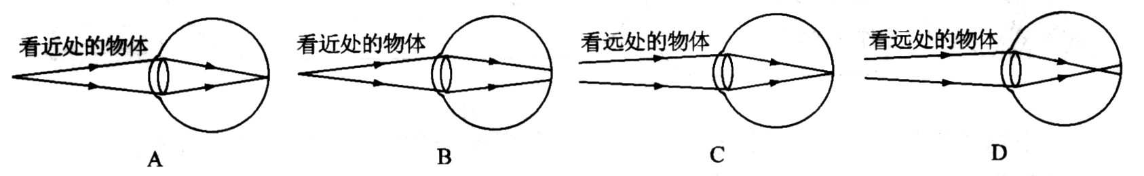

３．普通照相机的镜头相当于一个 透镜，一架普通照相机镜头的焦距
为40cm，当被拍照的人到镜头的距离大于 cm时，底片上会得
到一个 像。
４．如图所示，是在一些交通道路口、银行等公共场所安装的两种电子监
控器。它们的光学系统收集监控区域内的景物信息，光电转换系统把
光信号转换成电信号，输送到监控中心，实现间接监控的目的。其光
学系统的工作原理相当于 （ ）
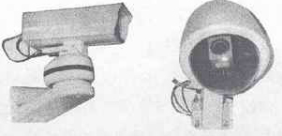
A.照相机
B.放大镜
C.显微镜
D.望远镜
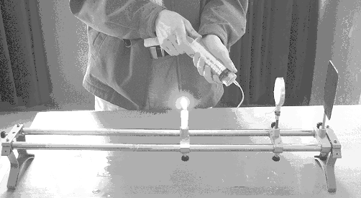
５．某校同学在学习了眼睛后，想通过实验[来源:学&科&网Z&X&X&K]
探究近视眼的形成原因。他们选择了如
下器材：蜡烛、用薄膜充入水后制成的
水凸透镜（与注射器相连，注射器里有
少量水）、光屏等。水凸透镜的厚薄可以通过注射器注入、吸取水的
多少来调节。其装置如图所示。
⑴在此实验装置中，水凸透镜相当于人眼球中的晶状体， 相当
于人眼球中视网膜。
⑵当眼睛看近处的物体时，要在视网网膜上形成清晰的像，晶状体会
变得更凸、还是较扁？
⑶请你说出近视眼的成因；并用此实验装置设计实验进行验证，写出[来源:Zxxk.Com]
实验过程。

